Genética Humana

(PARTE TEÓRICA)





FACULTAD DE CIENCIAS FÍSICAS Y MATEMÁTICAS
FACULTAD DE MEDICINA
INSTITUTO DE CIENCIAS BIOMÉDICAS (ICBM) UNIVERSIDAD DE CHILE

Equipo Académico

Profesoras Coordinadoras : Lilian Jara Sosa – Mónica Acuña P.

Equipo académico encargado de clases teóricas (ICBM)

Mónica Acuña Patzke : Profesor Asociado. Magíster en Bioestadísticas. Programa Genética Humana.

Lilian Jara Sosa : Profesor Titular. Doctor en Biología c/m Genética Programa Genética Humana.

Ayudantes de actividades prácticas y talleres

Francisco del Pino : Profesor de Estado en Biología. Magíster en
Ciencias biológicas c/m en Genética

Lugar : Independencia 1027. Facultad de Medicina. Universidad
de Chile.

Actividades Prácticas y Talleres : Salas de Trabajos Prácticos de Biología Celular y Genética.

Fecha: Lunes 8 a Viernes 12 Enero 2024

Horario: 9:00 a 13:30 hrs.

EDITOR DEL TEXTO TEORICO José Navarro y Lilian Jara

TEXTO PRÁCTICO: José Navarro

1.- TEORÍA PARTICULADA DE LA HERENCIA. EXPERIMENTOS DE MENDEL

“Todo lo referente a la herencia es maravilloso”, dijo Darwin. Lo que maravilló a Darwin también nos maravilla a nosotros, por ejemplo, sólo mediante una simple observación podemos darnos cuenta que los seres vivos poseen individualidad. Todos los individuos pertenecientes a la especie Homo sapiens se distinguen entre sí, salvo los mellizos monocigóticos. Por muchos más caracteres nos distinguimos de otras especies. Si observamos descendientes de perro o de gatos, vemos que todos ellos pertenecen a la especie perro o gato, y además somos capaces de distinguir a cada uno de los descendientes entre sí. En algunas especies determinar las diferencias entre los individuos es más difícil, por ejemplo entre claveles blancos y rosas rojas, entre bacterias y levaduras. Estamos suponiendo que las semejanzas y diferencias las determinamos mirando los caracteres externos de los individuos. Pero si realizamos una electroforesis de sus proteínas o secuenciación de algunos de sus genes, podemos distinguir a cada uno de los individuos de estas especies.

¿Qué estudia la Genética? La Genética estudia la correlación de caracteres entre las generaciones. Es un hecho universal observar que caracteres que están en los progenitores pasan a los descendientes, caracteres que no están en los progenitores se expresan en los descendientes y caracteres que están en los progenitores no se expresan en los descendientes. Esto se puede resumir como la “correlación de caracteres en las generaciones”. Podemos hacer la siguiente representación gráfica de este enunciado

Figura 4: Correlación de caracteres en las generaciones.

Caracteres de padres

Caracteres de hijos

¿Cómo estudia un genetista la correlación de caracteres en las generaciones? Lo hace mediante el “análisis genético”, este es el método propio de la genética, mediante el cual se busca el episteme respecto de la conservación y la variación de los caracteres en las generaciones. El análisis genético es uno de los aportes fundamentales de Mendel. ¿Cómo se procede metodológicamente? Se tienen individuos de una especie de reproducción cruzada, en que, un macho presenta una de las alternativas del carácter y la hembra la otra alternativa, se realiza un cruzamiento entre estos dos individuos y se observa el fenotipo de la descendencia (F₁), se cuantifica la cantidad de individuos que presentan uno o la otra alternativa del carácter, y luego se cruzan estos individuos entre si y se hace lo mismo para la F_{2,} se puede continuarse hasta la F₃ como lo hizo Mendel, o, hasta Fn generaciones.
Para estudiar la transmisión de un carácter, primero, debe definirse exactamente el carácter a estudiar, carácter que debe tener al menos dos alternativas de expresión. No podemos estudiar el carácter color de ojos, si todos los ojos son cafés. Debe existir la alternativa a color café, por ejemplo, color verde.

Al aplicar este método nos estamos haciendo la siguiente pregunta fundamental: " que es lo que se transmite y como se transmite". Vamos a ver como ejemplo uno de los siete caracteres estudiados por Mendel:

lisas El carácter y sus alternativas deben
Textura de las semillas ser definidas inambiguamente.
rugosas

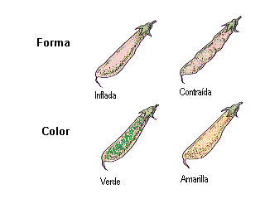
Figura 5: Algunos de los caracteres estudiados por Mendel:

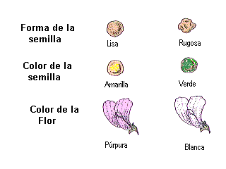

CARACTER (rasgo) (Bateson 1907) cualquier característica observable del fenotipo. Una definición más general sería: todo rasgo de la morfología externa, interna, de la fisiología, bioquímica y de la conducta de un individuo de una especie.

Si la base de la genética es el estudio de la correlación de caracteres en las generaciones, es importante considerar los tipos de caracteres que pueden estudiarse:

- Caracteres discontinuo o cualitativo, ejs, semilla lisa o rugosa, vainas verdes o amarillas. Estos caracteres se determinan mediante la observación.

- Caracteres merístico, ejs, número de dientes, número de vértebras. Estos caracteres se determinan contándolos.

- Caracteres continuo o cuantitativo, ejs. peso, tamaño, producción de carne. Estos caracteres se determinan midiéndolos, pesándolos.

Cuando nos referimos a un carácter, nos estamos refiriendo al:

FENOTIPO = (mostrar, forma) (Johannsen 1909) las propiedades observables (estructurales o funcionales) de un organismo producidas por la interacción de sus potencialidades genéticas (su genotipo) y el ambiente en que se desarrollan.

Respecto de la pregunta: “que es lo que se trasmite y como se transmite”, esta hace referencia al Genotipo, como este está organizado y como se expresa.

GENOTIPO = (raza/forma) (Johannsen 1909) La suma total de información genética contenidas en los cromosomas, en contraste con el fenotipo del individuo Más específicamente, la constitución genética de alelos, en los loci en observación.

NORMA DE REACCIÓN = (Wolterek 1909) el intervalo completo de variación para un genotipo durante el desarrollo de los individuos portadores en todo tipo de ambiente favorable o desfavorable.

LINEA PURA = (Johannsen 1909) los descendientes que resultan de un único individuo homocigoto, o una línea de descendientes resultante de endocruza prolongada. Tienen todos el mismo genotipo y son homocigotos para todos los pares de alelos, excepto por mutaciones nuevas.

Un resumen de lo anterior se presenta en la siguiente fórmula:

FENOTIPO = (GENOTIPO + AMBIENTE ) _{tiempo}

Un cruzamiento que considera un carácter con dos alternativa de expresión, estudiado mediante Análisis Genético, desde la generación parental hasta la F_{3,} se presenta a continuación.

En este cruzamiento lo que nosotros observamos es el fenotipo:

Figura 6 : Cruzamiento monohíbrido.
Figura 7 : Eventos meiótico de un cruzamiento monohíbrido

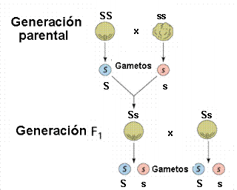
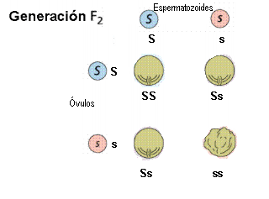
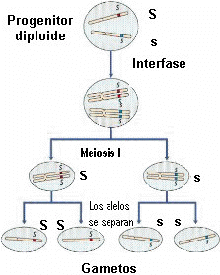

Generación Parental : P : semillas lisas x semillas rugosas

Generación Filial 1 : F₁ : 100 % semillas lisas x (semillas lisas)

Generación Filial 2 : F₂ : 75 % semillas lisas : 25 % semillas rugosas.

Si se toman individuos pertenecientes al 75 % de las semillas se pueden obtener los siguientes resultados:

Generación Filial 3 F₃ : 100 % semillas lisas, o bien, 75 % semillas lisas : 25 % semillas rugosa, en cambio cualquier individuo que se tome de la F₂ de la alternativa semillas rugosas, da siempre 100 % semillas rugosas. ¿Cómo se explican estos resultados en la F₃?

- cuando de la F₂ se cruzan los individuos que portan el genotipo LL x LL = 100 % LL.

- cuando se cruzan los Ll x Ll = 75 % LL Ll Ll : 25 % ll.

- cuando se cruzan los ll entre si dan siempre 100 % ll.

Observaciones mendelianas: i) la alternativa semillas rugosas no aparece en la F₁, reaparece en la F₂ ➔ No se ha perdido ni se ha mezclado, solo no se ha expresado. Conclusión = lo que se transmite son partículas, unidades materiales, que no se expresan.
ii) la alternativa semillas rugosa reaparece en la F₂ en un 25 %. Conclusión es recesiva, la otra alternativa es dominante (domini = domingo = día del Señor.)
iii) la aparición de dos grupos distintos de individuos en al F₃ al cruzar la categoría semillas lisas, indica que existen dos clases genotípicas entre los individuos con semillas lisas de la F₂ . Conclusión = según cuales sean los genotipos tendremos los dos grupos fenotípicos.

Consideraciones:
- ¿Qué es lo que se transmite?: lo que se transmiten son partículas, determinantes, unidades, algo material. Atomismo de Demócrito. Siglo IV. a.C.

- Si aplicamos el Principio de Parsimonia ( Guillermo de Occam, s. XI d. C. ) el número mínimo de partículas suficientes que explican la segregación son dos (diploide) .

- ¿Cómo se transmiten?: el polen fecunda a la planta femenina, estas partículas deben separarse (segregar) para ir en los gametos, en los cuales va solo una partícula (haploide).

- Luego con la fecundación se restituye el número dos (diploide ) de partículas en el nuevo individuo que se forma (cigoto).

Primer Principio mendeliano: "LOS DETERMINANTES VAN DE A PARES Y SEGREGAN AL FORMAR GAMETOS”. Los dos miembros de una pareja de genes se distribuyen separadamente en los gametos (segregan), de forma que la mitad de los gametos llevan un miembro de la pareja y la otra mitad llevan el otro miembro de la pareja de genes.

La proporción fenotípica es 3 : 1; la genotípica es 1 : 2 : 1 ; la génica es 1 : 1

Al considerar dos caracteres, cada uno con un par de alternativas en la F₂ se expresan 4 fenotipos y 16 genotipos:

Figura 8: Cruzamiento dihídrido

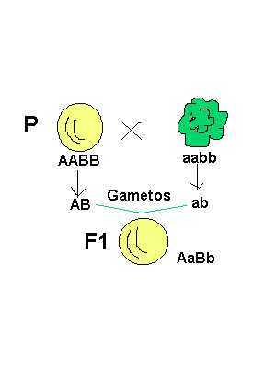

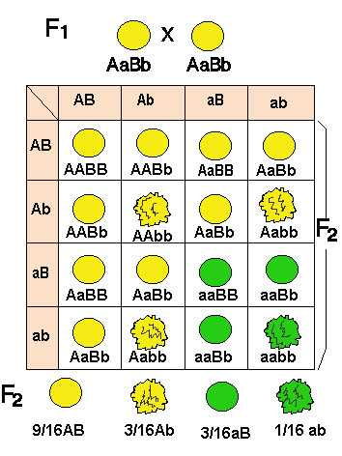

P: AABB x aabb

G: AB ab

F₁: 100 % AaBb

G: AB Ab aB aa

Si se juntan los gametos de machos y hembras tenemos los siguientes resultados:

F_{2:} 9/16 A- B- ; 3/16 A- bb ; 3/16 aa B- ; 1/16 aa bb,

donde el guión ( - ) significa que va el alelo dominante (A) o recesivo (a). La aparición de los fenotipos A-bb y aaB- se explica mediante el segundo principio mendeliano.

Segundo Principio mendeliano : "LOS DETERMINANTES VAN DE A PARES Y SE ASOCIAN (TRANSMITEN) EN FORMA INDEPENDIENTES". Durante la formación de los gametos, la segregación de los alelos de un gen se produce en forma independiente de la segregación de los alelos del otro gen .

Si es efectivo que los determinantes van de a pares y segregan al formar gametos, entonces, si se cruza un individuo de la F₁ proveniente de progenitores que son líneas puras con el progenitor recesivo, la descendencia va a segregar 50 % semillas lisas y 50 % semillas rugosas. Este resultado lo podemos predecir antes de hacer el cruzamiento. Aquí Mendel aplicó el Método Hipotético Deductivo. Este es el denominado Cruzamiento de Prueba. De esta manera Mendel demostró que su hipótesis (Principio de la Segregación ) era verdadera.

DEFINA LOS SIGUIENTES CONCEPTOS: CARÁCTER - LINEA PURA – HOMOCIGOTO – ALELO - LOCUS - GENERACION PARENTAL (P) – MUTACIÓN - GENERACION FILIAL 1= F₁ – F₂ – Fn.

CONCEPTOS DE DOMINANCIA Y RECESIVIDAD

- Un gen es dominante cuando en la F₁ se expresa una de las dos alternativas proveniente de progenitores de líneas puras (AA o Aa). Es recesivo cuando no se expresa una de las alternativas en la F₁ (aa) (Definición mendeliana).

- Un gen es dominante cuando codifica para una proteína (enzima) activa (AA o Aa). Es
recesivo cuando no se expresa la enzima o se expresa pero es inactiva (aa)
(Definición cualitativa)

- Un gen puede codificar para una determinada cantidad de enzima (AA) o puede codificar para menos enzima (Aa) o no codifica para la enzima (aa) (Definición cuantitativa).

CODOMINANCIA: un gen es codominante cuando sus dos alelos se expresan.

GEN: Segmento de DNA que ocupa un lugar (locus), se transmite y la información se expresa en una función.

2.- NATURALEZA DEL MATERIAL HEREDITARIO I

Dra. Lilian Jara Sosa

¿Cuál es la naturaleza química del material hereditario?

Para dilucidar la naturaleza química del material genético se plantearon muchas hipótesis y se realizaron diferentes experimentos con el objeto de dilucidar las controversias acerca de la naturaleza del material hereditario.

En 1928, el bacteriólogo Fred Griffith se interesó en la virulencia (capacidad de infectar y producir enfermedad) de las bacterias causantes de la neumonía, llamadas Pneumococcus. Para ello aisló dos cepas de Pneumococcus, una infecciosa y otra no infecciosa o inofensiva. La diferencia principal entre estas dos cepas era que la cepa virulenta o mortal sintetizaba una cubierta de polisacáridos que protegía a la bacteria de ser degradada por el hospedero (el organismo al cual infectan), mientras que la cepa no patogénica (inofensiva) no podía sintetizar la capa protectora y por ello era atacada y destruida por las defensas del hospedero. Griffith observó que la cepa virulenta formaba placas lisas (S), mientras que la inofensiva producía placas rugosas (R). Con estas cepas, Griffith realizó los siguientes experimentos:

En un primer experimento, Griffith inyectó ratones con cada una de estas dos cepas para ver que sucedía. Los ratones inyectados con la cepa lisa (S) o virulenta murieron, mientras que los que recibieron la cepa rugosa (R), sobrevivieron. El segundo experimento consistió en tratar con calor las bacterias lisas (virulenta) para matarlas y luego inyectarlas a los ratones. Los ratones no murieron. Recordemos que la diferencia entre las dos cepas era la presencia de una capa de polisacárido protectora. Así Griffith demostró que el polisacárido por sí solo no infectaba a las células de los ratones cuando la bacteria estaba muerta.
En un tercer experimento, mezcló bacterias virulentas lisas muertas por tratamiento con calor, con bacterias vivas de la cepa no virulenta, y las inyectó en los ratones. Los ratones murieron de neumonía. ¿Cómo explicar estos resultados, si las bacterias virulentas estaban muertas? Al analizar la sangre de los ratones muertos, Griffith encontró bacterias lisas vivas.

Griffith pensó que la solución a este rompecabezas era que en algún momento, y de alguna forma, las bacterias no infecciosas, rugosas, se habían transformado en bacterias virulentas. ¿Pero cómo? Griffith planteó que las bacterias rugosas habían incorporado el material genético de las bacterias lisas muertas, y así habían adquirido la capacidad de producir la cubierta protectora, lo cual las había convertido en virulentas. Al fenómeno observado lo denominó “transformación bacteriana”. La figura 1 muestra los experimentos que llevaron a Griffith a describir este fenómeno. Sin embargo, Griffith no intentó conocer la naturaleza química del principio transformante, lo que se constituyó en una pregunta a responder.
Con esta interrogante otros investigadores diseñaron nuevos experimentos para determinar cuál era el material transformante en los experimentos de Griffith. Así, en 1944, Oswald Avery, Colin McLeod y Maclyn McCarty demostraron que el principio transformante de los neumococos de rugosos a lisos era el ácido desoxirribonucleico (ADN).

Figura 1: Experimentos de Griffith con Pneumococcus pneumoniae
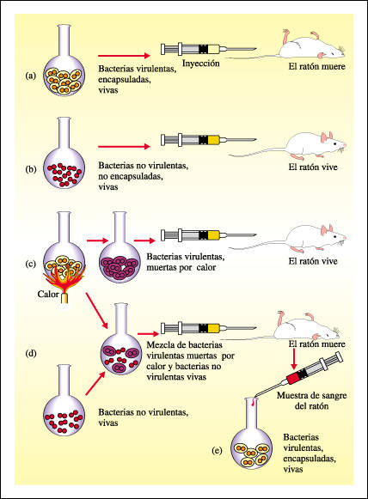
( R )
( S )

Avery, McLeod y McCarty trabajaron con cultivos puros de neumococos R a los que añadieron distintas macromoléculas aisladas de los neumococos S muertos. Los experimentos realizados fueron los siguientes:
Si bacterias R se incubaban con extractos libres de células tratadas con proteasas (enzimas que degradan proteínas), ocurría la transformación. Esto permite concluir que las proteínas no eran el principio transformante.
Si bacterias R se incubaban con extractos libres de células tratadas con RNAsa (enzimas que degradan el ARN), ocurría la transformación. Esto permite concluir que el ARN no era el principio transformante.

Si bacterias R se incubaban con extractos libres de células tratadas con DNAsa (enzimas que degradan el ADN), no ocurría la transformación bacteriana.
Los experimentos realizados los llevaron a descubrir que sólo se producía el fenómeno de transformación cuando se añadía a los neumococos R el ADN de los neumococos S. Este ADN era captado por los neumococos R vivos con lo que se transformaban en neumococos S vivos y letales.

Así estos investigadores demostraron que el ADN era el principio transfornmante y no las proteínas como se sospechaba en aquella época.
A pesar de que lo anterior demostraba que el ADN era el material genético, pocos biólogos y genetistas estaban convencidos de haber encontrado, finalmente, la molécula de la herencia.

En la ruta de comprobar que el ADN era el material genético, en 1952 Alfred Hershey y Margaret Chase realizaron experimentos que comprobaron definitivamente que el ADN era la molécula de la herencia, el material genético. Para ello utilizaron bacteriófagos, un tipo de virus capaz de infectar y destruir (lisar) a bacterias como Escherichia coli (Figura 2) Los virus sólo tiene ADN dentro de una cápside de proteínas. Al momento de infectar, el bacteriófago inyecta su ADN al interior de la bacteria, quedándose la cápside en el exterior de la bacteria. El proceso de infección continúa con el ingreso del ADN viral a la bacteria, el cual utiliza la maquinaria metabólica bacteriana para generar nuevos virus. Los nuevos virus formados rompen la bacteria (lisis) para salir al exterior e infectar otras bacterias.

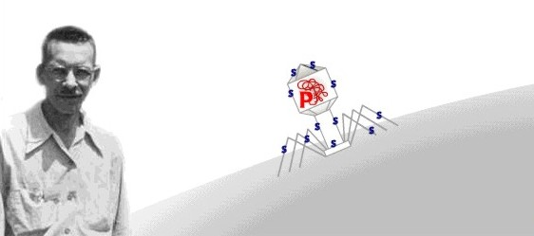
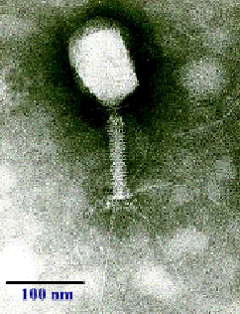

Figura 2: Microfotografía electrónica del bacteriófago T4

Para demostrar que el ADN era la molécula que ingresa a la bacteria, Hershey y Chase crecieron virus en medios que contenían fósforo radiactivo (³²P) o azufre radiactivo (³⁵S). Como las proteínas contienen azufre y no fósforo, los virus que se desarrollan en medios con ³⁵S sólo presentaron la cápside viral marcada con azufre radiactivo. Por el contrario, el ADN contiene fósforo pero no azufre, por lo cual los virus que crecieron en medio con ³²P sólo el ADN viral estaba marcado con fósforo radiactivo. De esta manera se podría distinguir lo que permanecía fuera de la bacteria y lo que ingresaba a ella al momento de la infección.

Al infectar a las bacterias con virus marcados se podría descubrir cuál de las dos macromoléculas, las proteínas de la cápside o el ADN, ingresaban en la bacteria y utilizaban la maquinaria metabólica para producir nuevos virus. A este experimento se le denominó el experimento de la licuadora, pues Hershey y Chase, una vez que infectaron las bacterias, y sin dar tiempo para la reproducción de nuevos virus, colocaron la mezcla de virus y bacterias en una licuadora, para que, al agitarla, se desprendieran las bacterias y la región viral que no había ingresado. Luego separaron por centrifugación los elementos para analizarlos. El resultado fue que la mayor parte del fósforo radiactivo, es decir, el ADN, se encontró dentro de las bacterias infectadas. Por el contrario, la mayor parte del azufre radiactivo se encontró fuera de las bacterias. Los investigadores concluyeron que la molécula que ingresaba a las bacterias era el ADN. Así, para Hershey y Chase, y para la comunidad biológica, ésta fue la prueba definitiva de que el ADN era el material genético, en el año 1952 (Figura 3).

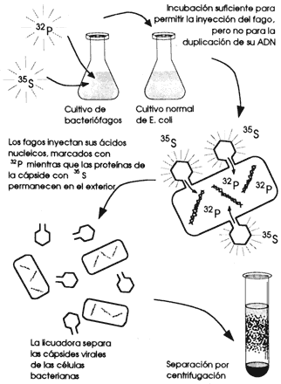

Figura 3: Experimento de Hershey y Chase. Virus con la cápside marcada con azufre radiactivo (³⁵S) y el ADN marcado con fósforo radiactivo (³²P). Se infectaron bacterias y sin dar tiempo para la duplicación del ADN, se separaron las cápsides virales vacías y se encontró que sólo el fósforo radiactivo (³²P) había ingresado a las bacterias.

3.- Naturaleza del Material Hereditario II

Dra. Lilian Jara Sosa.

¿Cuál es la estructura del ADN?

En 1869, Friederich Miescher descubrió los ácidos nucleicos dentro del núcleo de la célula y en 1950 ya se sabía que estaban formados por monómeros de fosfatos, azúcares y bases nitrogenadas. En el caso del ADN, el azúcar es una desoxirribosa (Figura 1). Las bases nitrogenadas que conforman el ADN son cuatro: adenina (A), timina (T), citosina (C) y guanina (G). La citosina y la timina son pirimidinas las cuales contienen dos Nitrógenos y cuatro Carbonos formando un anillo. La adenina y la guanina son purinas con cuatro Nitrógenos y cinco Carbonos arreglados en dos anillos (Figura 2). Sin embargo, la organización estructural de los componentes del ADN no se conocía.

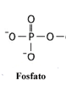
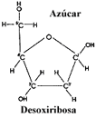
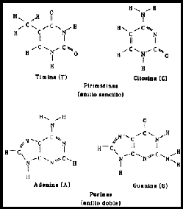
Figura 2: Las bases nitrogenadas constituyentes del ADN: Timina, Citosina, Adenina y Guanina.
Figura 1: Fosfato y azúcar (desoxirribosa) constituyentes del ADN.

En 1950, Erwin Chargaff, utilizando la cromatografía en papel, analizó la composición de bases nitrogenadas en el ADN de células de diferentes organismos. Encontró que la proporción de adenina y timina y, de guanina y citosina era siempre la misma en todos los ADN analizados. Así, dedujo una regla general: las cantidades de A y T son iguales, mientras que, las de G y C también mantienen la misma proporción. En la especie humana y en otros mamíferos, las cantidades son aproximadamente: 21 % de C, 21 % de G, 29 % de A y 29 % de T. La regla de Chargaff se conserva independientemente del origen del ADN. Así, el 50 % de las bases nucleotídicas son purinas (adenina y guanina), y el otro 50 % son pirimidinas (timina y citosina).

Recuerde que en el año 1952, los experimentos de Hershey y Chase habían demostrado que el ADN era la molécula portadora de la información genética. Lo anterior desató la carrera por conocer la estructura de esta macromolécula. Así, en el año 1953, con la ayuda de la cristalografía de rayos X se logró dilucidar la estructura del ADN. Esta técnica consiste en dirigir los rayos X a un cristal y observar cómo éstos son desviados (difractados) por la estructura molecular repetitiva existente dentro de un cristal. Este patrón de difracción es posible visualizarlo en una placa fotográfica, en donde aparecen líneas y puntos distribuidos en forma radial, que permiten entender la organización de las moléculas de un cristal inorgánico. Moléculas orgánicas como ADN, ARN y proteínas también cristalizan. Aplicando esta técnica, Maurice Wilkins y Rosalind Franklin obtuvieron fotografías del ADN y establecieron medidas intramoleculares (es decir las medidas que separaban a los constituyentes del ADN) cuyo significado desconocían, pero que aparecían con regularidad: 2.0 nanómetros (nm), 0.34 nm y 3.4 nm. (Figura 3)

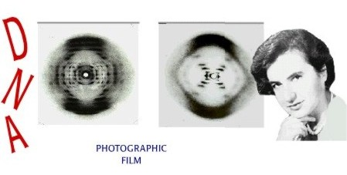
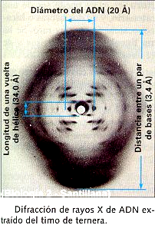
Rosalind E.
Franklin
Figura 3: Difracción de rayos X de una molécula de ADN de timo de ternera obtenida Wilkins y Franklin. Se indican las medidas que aparecían en forma regular.

En 1953, el bioquímico estadounidense James D. Watson y el biofísico británico Francis Crick publicaron la primera descripción de la estructura del ADN. Basándose en la regla de Chargaff y en los datos obtenidos por difracción de rayos X por Wilkins y Franklin, plantearon varios modelos para probar diferentes disposiciones de los elementos constituyentes del ADN. Uno de éstos se ajustó con mayor exactitud a los datos de Chargaff y de Wilkins y Franklin. Así, Watson y Crick plantearon que el ADN parecía ser una doble cadena enrollada sobre sí misma a lo que denominaron la “doble hélice”. Cada una de las cadenas estaba constituída por un esqueleto de fosfato- azúcar (los pilares), con las bases nitrogenadas (uniendo los pilares) orientadas hacia el interior. En este modelo los números de Wilkins y Franklin indicaban que el ancho total de la doble hélice era de 2.0 nm (nanómetros), el grosor de las bases nucleotídicas era de 0.34 nm. Dado que la doble cadena gira sobre sí misma enrollándose, la escalera de caracol daría una vuelta completa cada 3.4 nm, esto es, cada 10 pares de bases. La figura 4 muestra el modelo en metal de la estructura del ADN y el artículo en el cual describieron su modelo publicado en la revista Nature, en 1953. Así nace el modelo de la doble hélice de Watson y Crick. Estos científicos recibieron en 1962 el Premio Nobel de Medicina y Fisiología, lo que indica la relevancia que tuvo dilucidar la estructura del material hereditario.
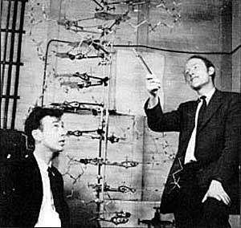
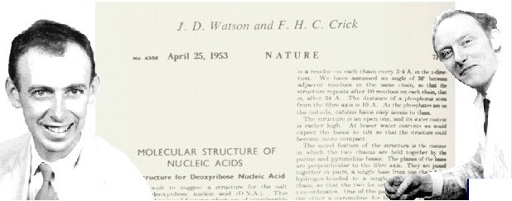
Figura 4: Modelo de la doble hélice de Watson y Crick publicado en 1953

Watson y Crick concluyeron: La estructura del DNA es una doble hélice, formada por cadenas orientadas en direcciones opuestas (antiparalelas). La estructura se mantiene gracias a enlaces de hidrógeno entre las bases nitrogenadas que se encuentran orientadas hacia el interior de las cadenas.

A partir de estos antecedentes se conoce actualmente que:

La molécula de ADN es un polímero constituido por monómeros denominados nucleótidos. Cada nucleótido está formado por tres unidades: una molécula de azúcar (desoxirribosa), un grupo fosfato y una base nitrogenada (A, C, G o T). La molécula de desoxirribosa ocupa el centro del nucleótido y está flanqueada por un grupo fosfato a un lado y una base nitrogenada al otro.
La molécula de ADN está constituida a su vez por dos largas cadenas de nucleótidos unidas entre sí formando una doble hélice. El grupo fosfato de cada nucleótido se une a la desoxirribosa del nucleótido adyacente para formar las cadenas (enlace fosfodiester). La figura 5 se muestra las distancias y los surcos que se generan en las vueltas de la hélice.

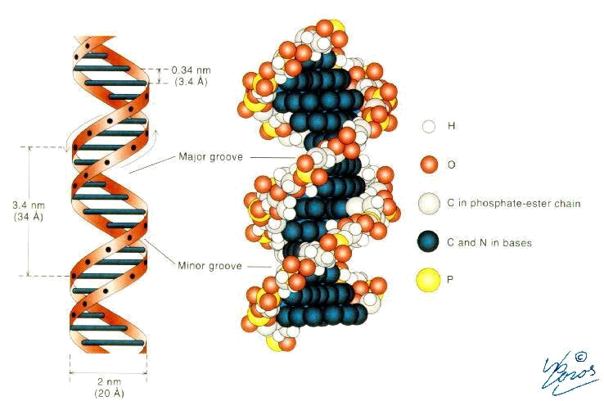
Figura 5: Estructura de la doble hélice de ADN

Las dos cadenas están orientadas en direcciones opuestas, es decir son antiparalelas. Debido a que el enlace entre los nucleótidos (enlace fosfodiester) se realiza uniendo el carbono 5’ de una desoxirribosa al carbono 3’ siguiente, esta orientación se denomina de 5’  3’ (5 prima a 3 prima). Así, al ser cadenas antiparalelas una va de 5’  3’ y la otra de 3’  5’ (Figura 6)

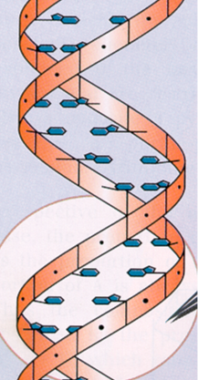
Surco Menor
Surco Mayor
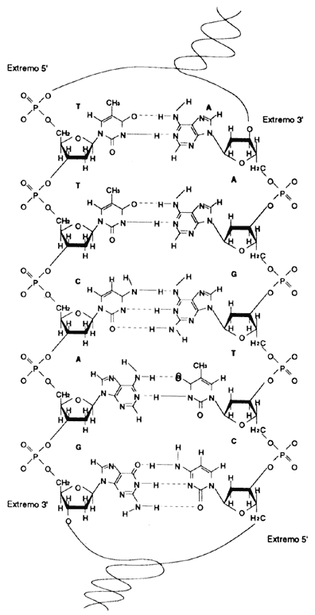
Figura 6. Molécula de ADN. Polímero de doble hebra de ADN, en donde una hebra es antiparalela a la otra (5’ → 3’ y 3’ → 5’). Cada polímero está formado por nucleótidos unidos covalentemente a través del azúcar-fosfato; las dos hebras están unidas entre sí por puentes de hidrógeno entre las bases adyacentes.

Las dos cadenas de nucleótidos que constituyen la molécula de ADN, se mantienen unidas entre sí mediante los enlaces formados entre las bases nitrogenadas de ambas cadenas que quedan enfrentadas. La unión se las bases nitrogenadas se realiza entre bases complementarias (A-T; C-G) mediante puentes de hidrógeno: la adenina se une sólo con la timina mediante dos enlaces de hidrógeno y la guanina se une sólo con la citosina mediante tres enlaces de hidrógeno. Esto se conoce como complementaridad de bases (Figura 7) y explica los hallazgos de Chargaff mencionados anteriormente.

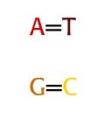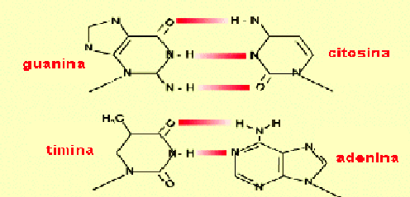
Figura 7: Complementaridad de bases nitrogenadas y su interacción mediante puentes de hidrógeno

El apareamiento de bases implica que el orden o secuencia de bases de una de las cadenas determina automáticamente el orden de la otra, de manera tal que las cadenas son complementarias, por ejemplo, si en una cadena existe una T en la otra cadena debe haber una A, y si hay una G debe haber una C en la cadena complementaria (Figura 7).
En el ADN, la información genética está codificada en la secuencia de bases nitrogenadas. El orden en el que aparecen las cuatro bases a lo largo de una cadena de ADN constituye las instrucciones genéticas para una célula y para cualquier ser vivo.

Las intrucciones genéticas están escritas con un lenguaje que tiene cuatro letras (A, T C y G).. Las palabras (genes) pueden ser de diferente tamaño y el número total de palabras de un organismo constituye su genoma. El hombre tiene un genoma constituido por 30.000 a 40.000 palabras (genes).

Organización del material genético en la célula:

En las células procarióticas, el ADN está en el citoplasma como ADN libre con muy pocas proteínas unidas. Presenta poca estructura secundaria y constituye el cromosoma bacteriano.

En las células eucariontes, el ADN es el principal componente del núcleo y forma parte de la cromatina. En 1879, Flemming usó el término cromatina (del griego chroma, color) para designar a la sustancia que adquiere tonalidades intensas con colorantes básicos en el núcleo de las células debido a la presencia de una sustancia llamada por él nucleína, compuesto fosforado que se había aislado en 1871. En 1876 Balbiani observó que antes de la división celular en el núcleo se formaban pequeñas estructuras cilíndricas, que posteriormente, en 1888 Waldeyer denominó cromosomas, haciendo énfasis en la continuidad entre la cromatina descrita por Flemming y las estructuras cilíndricas descritas por Balbiani (Figura 8A).

Mediante técnicas citológicas se pudo aislar la cromatina nuclear . Se estableció que estaba constituida por ADN, ARN (ácido ribonucleico), proteínas básicas (histonas) y proteínas no histónicas o ácidas. La cantidad de ARN y de proteínas no histónicas es variable en las células, pero la cantidad de histonas está en una relación de uno a uno con el ADN.

Las histonas son proteínas y existen cinco tipos (H1, H2A, H2B, H3 y H4). Su papel es proporcionar una estructura estable al ADN. Estas histonas se unen con fuerza al ADN para formar estructuras llamadas nucleosomas (Figura 8B). Un nucleosoma es un octámero proteico en el cual participan cuatro de las cinco histonas. El filamento de ADN se enrolla y da dos vueltas alrededor del nucleosoma, involucrando 140 pares de bases. La quinta histona (H1) se une al ADN que está entre los nucleosomas, los cuales a su vez se van plegando para formar fibras de mayor grosor (Figura 8 A).

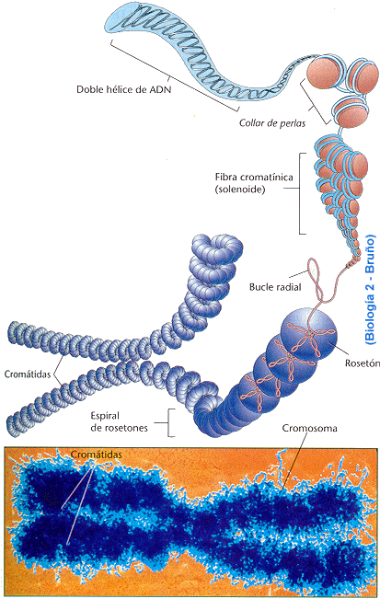
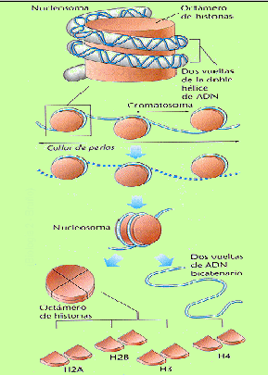
Figura 8: A) Enrollamiento del ADN desde su conformación como una hélice doble a su estructura más compacta, el cromosoma. B): organización del ADN en los nucleosomas.
A
B

De esta manera el ADN se encuentra estructurado dentro del núcleo celular adoptando distinto grado de enrollamiento según la etapa del ciclo celular. Al iniciarse la división celular, los nucleosomas se superempaquetan, formando los cromosomas. (Figura 8A). Es por esta razón que una fibra tan larga como el ADN ocupa un espacio muy pequeño dentro del núcleo de las células, haciendo más fácil la división celular. Esta organización del ADN en los cromosomas explica por qué todos los datos requeridos para la formación de una planta, un animal o un ser humano se pueden almacenar dentro del núcleo de las células eucariontes. En las etapas de replicación del ADN o transcripción, la cromatina adquiere una conformación menos compactada para permitir el acceso al ADN a todos los factores que participan en estos procesos.

4.- Núcleo interfásico y divisional: MITOSIS y meiosis. Citogenética básica.

Profesor José Navarro Barón

Algunas de los contenidos que trataremos son :

- Estructuras del núcleo interfásico, identificando los elementos característicos de los cromosomas y los pares sexuales.
- Entender los procesos divisionales mitóticos y meióticos, caracterizar las células en que ellos ocurren.
- Reconocer los componentes de un cariotipo humano.
4. Entender los conceptos básicos de la citogenética humana.

INTRODUCCION

La cromatina, es el componente molecular principal del núcleo de células que no se están dividiendo. Los constituyentes de la cromatina son moléculas de DNA y un tipo especial de proteínas, denominadas proteínas histónicas de carácter básico. Esta misma cromatina es la que forma los cromosomas en las celular divisionales, en los cuales se encuentra totalmente compactada.

Vamos a comentar la frase que acabas de leer. Primero, es una frase muy corta, que contiene una gran cantidad de conocimiento. Segundo, se han necesitado muchos años para entender todo lo que allí está dicho, casi todo el s. XVIII y hasta la actualidad. Veamos algo de esta historia.

En los años 1838, M. SCHLEIDEN y T. SCHWAN postulan la teoría celular, según la cuál “todos los seres vivos están formados por células”. La célula es la unidad funcional y estructural, de reproducción y de herencia de todos los seres vivos.

En 1869, F. MIESCHER, descubre que en el núcleo de las células existe una sustancia que se tiñe con componentes básicos, que denomina “nucleína”.

En 1877, W. FLEMING, describe los cromosomas, que como su nombre lo indica, significan “cuerpos coloreados”, estructuras que aparecen durante las divisiones celulares, esto es, durante la “mitosis” y en 1890, O. HERTWING en organismos de reproducción sexuada da cuenta de la existencia del proceso meiótico durante la formación de los gametos

Actualmente, otras características que se pueden distinguir de la cromatina son:

Las regiones más intensamente teñidas del núcleo corresponden a cromatina condensada y aquellas que presentan una menor tinción a cromatina descondensada. Los núcleos presentan sectores cromatínicos que generalmente permanecen condensados durante la interfase y que solo a veces se descondensan antes de ocurrir una división celular, a esta cromatina se denomina heterocromatina, y se distinguen dos tipos:

- heterocromatina constitutiva: distribuidas en las regiones pericentroméricas y en zonas intercalares de algunos brazos cromosómicos, formada por DNA altamente repetido que no tiene información para síntesis de RNA y proteínas.

- heterocromatina facultativa: corresponde a uno de los cromosomas X, que en las hembras de mamíferos permanece condensado y su estado genético es inactivo en las células somática (Cromatina de Bar o corpúsculo sexual 1946, hipótesis de la compensación de dosis de Mary Lyon, 1961)

Figura 1: El núcleo celular.

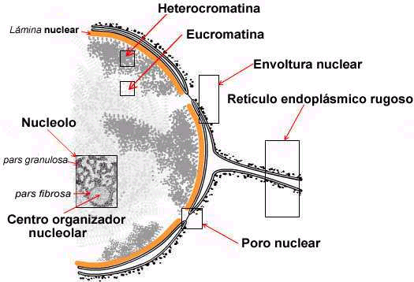

(Para más detalles ver: Biología del Núcleo Celular. S. Berríos del Solar y R. Fernández Donoso. 1991. Serie Científica Básica. Centro de Extensión Biomédica, Facultad de Medicina. Universidad de Chile.)

VOCABULARIO

Cromosomas (Waldeyer 1888) : una estructura de ligamiento que consiste en una colección lineal de factores específicos llamados “genes”, que controlan las propiedades hereditarias de los proto y eucariotas. Los cromosomas son estructuras autoduplicables cuyo número por célula, forma y organización son especie específicas.

- (cuerpo coloreado): cuerpo de cromatina divisional que se colorea intensamente, compuesto por dos cromátidas y un centrómero. También, grupo de genes ligados.

Centrómero (Waldeyer 1903): región de cada cromosoma en la cual se asocian las fibras del huso durante la mitosis y la meiosis.

Telómero (Muller 1940): extremo unipolar del cromosoma eucariótico.

Cariotipo (Levitsky 1924): el conjunto de cromosomas de una célula, individuo o especie, ordenado en término de su morfología y tamaño, obtenidos generalmente de metafases mitóticas.

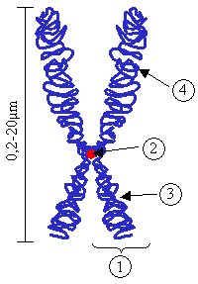

Figura 2: Cromosoma y sus partes
1 = cromatina compactada organizada como cromosoma, 2 = centrómero, 3 = brazo corto
(p), 4 = brazo largo (q), 3 + 4 corresponde a una cromátide, el extremo 1 indica el telómero.

Figura 3: Comparación de las etapas de la mitosis y la meiosis.

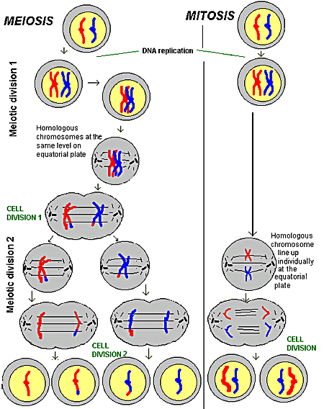

i) ocurre durante la gametogénesis i) ocurre en células somáticas
ii) dos divisioness celulares producen ii) una división celular produce
cuatro células dos células
iii) una célula con 2n cromosomas iii) una célula con 2n cromosomas
produce 4 células con n cromosomas produce 2 células con 2n cromosomas
iv) ocurre sinapsis completa de los iv) normalmente no hay apareamiento
en profase I, tétrada
v) ocurre entrecruzamiento entre los v) normalmente no hay entrecruzamiento
cromosomas homólogos
vi) los centrómeros no se dividen en vi) los centrómeros se dividen en anafase
anafase I, si en anafase II
vii) genera variación genética vii) no genera variación genética (salvo mutaciones)
viii) el proceso meiótico lo realizan viii) el proceso mitótico lo realizan células
siempre células diploides, pueden que pueden ser diploides o haploides
ser también células merodiploides

El evento meiótico que da cuenta del primer principio mendeliano “de la segregación “es la etapa de la anafase I, y la metafase I da cuenta del segundo principio mendeliano “de la transmisión o asociación independiente”.

5.- CITOGENETICA HUMANA. CAMBIO CROMOSÓMICOS: ESTRUCTURALES Y DE NÚMERO

La base de los estudios citogenéticos son las placas metafásicas. Estas se obtienen de tejidos con altos Indices Mitóticos (I.M.), como intestino, bazo, testículos. En el hombre y otras especies en que no se pueden extraer estos tejidos, se hace cultivo celular de sangre periférica. Se coloca una gota de sangre extraída de un dedo (pulpejo) en un medio de cultivo en una estufa a 37º C. Se induce el I.M. con fitohematoglutinina. Después de 48 hrs., se detienen las mitosis con colchicina. A través de una solución hipotónica se rompen las membranas plasmáticas de las células, luego la preparación se fija para impedir la autólisis. Se deja caer una gota sobre un portaobjeto, se tiñe con Giemsa, se cubre la preparación, se sella y se sacan fotos, se recortan los cromosomas y se monta el Cariotipo.

Cariotipo: es el ordenamiento de los cromosomas según su tamaño y morfología (pares homólogos). La información que se puede obtener de los cromosomas de una placa metafásica es: número, tamaño relativo y morfología cromosómica, y otros marcadores como NOR y zonas satélites.

Idiograma: medida porcentual de cada cromosoma expresada en relación al set haploide total.

Cario-idiograma: se expresa en un gráfico el tamaño del brazo largo (Bl) en relación al brazo corto (Bc). Cada cromosoma queda representado por un punto en el gráfico.

Figura 4: Cariotipo bandeado (tinción Giemsa) de un hombre XY: morfologías y números
cromosómicos, ordenamiento por tamaños cromosómicos, grupos cromosómicos.

Además de la tinción Giemsa, cuando es necesario aumentar los marcadores que permitan la identificación de los cromosomas homólogos, existiendo grupos zoológicos con varios cromosomas muy parecidos entre sí, existen las tinciones que producen bandas (marcas específicas) de los cromosomas, algunas de estas tinciones (técnicas) son:

i) Bandeo C o centromérico (de centrómero): se tiñen los centrómeros oscuros
respecto del resto de los cromosomas, también se pueden teñir telómeros y
regiones interticiales. Tratamiento con BaOH o NaOH.

ii) Bandeo _G (bandas transversales), luego de someter a los cromosomas a la
acción de tampones a temperatura (60º C), al teñirlos con Giemsa aparecen
bandas transversales.

iii) Bandas Q , se usan fluorocromos como mostazas de quinacrina.

Los cariotipos son especies específicos, esto es, cada especie tiene un cariotipo particular, único respecto de su número, morfología y tamaño, además, contiene toda la información genética nuclear de una especie, y se transmite a la descendencia. Por lo tanto, los cambios que le puedan ocurrir se van a expresar en el fenotipo de los individuos portadores de estos cambios.

Los cambios que pueden reconocerse son de dos categorías, de número y aquellos que afectan a la estructura.

I. CAMBIOS EN EL NÚMERO CROMOSÓMICO: Son de dos tipos:

- aquellos que afectan a uno de los cromosomas de un par del set. Estos se denomina Aneuploidias. Ejs: 2n - 1 = monosomías, 2n + 1 = trisomías

El mecanismo de estos aneuploidias son: i) la asinapsis o desinapsis, ii) el retardo anafásico o iii) la no disyunción meiótica, la primera o segunda división de la meiosis.

Si bien, en el hombre teóricamente pueden producirse, 23 monosomías y 23 trisomías, solo algunas son viables y pasan la diferenciación embrionaria llegando al nacimiento. Algunas de las alteraciones de número reconocidas en la especie humana:

Autosomas Síndrome Frecuencia al nacimiento

21 trisómico Down 1/700
13 trisómico Pateau 1/5000
18 trisómico Edwards 1/10000

Cromosomas sexuales hembras

X0 monosómico Turner 1/5000
XXX trisómico metahembra 1/700

Cromosomas sexuales macho

XXY trisómico Klinefelter 1/500
XXYY tetrasómico " 1/500

b) Euploidias: aquellas que afectan a todos los cromosomas del set:

n = haploides ; 3n = triploides ; 4n = tetraploides y más de 4 set completos de cromosomas : poliploides

En vegetales el 40 % de la evolución de las especies de plantas con flores son serie poliploides. Lo mismo sucede en anfibios, en que no existen cromosomas sexuales morfologicamente diferenciados, como el género Odontophrynus de Sudamérica.

Cuando individuos de una misma especie evolucionan por poliploidias se llama al proceso Autoploiploidia. Cuando se realiza a partir de dos especies distintas hablamos de Alopoliploidias.

II. CAMBIOS DE LA ESTRUCTURA CROMOSÓMICA: Son aquellos que afecta a la morfología de los cromosomas. Se reconocen los siguientes cambios:

. Deleciones, duplicaciones, inversiones pericéntricas (considera el centrómero) y paracéntricas (no considera el centrómero), translocaciones no recíprocas, recíprocas, isocromoso mas, fusiones y fisiones céntricas (cambios robertsonianos).

- ANALISIS GENEALOGICO

Se realiza para estudiar la distribución familiar de fenotipos cualitativos y se basa fundamentalmente en la construcción de genealogías.

Una genealogía es un gráfico que expresa las relaciones de parentesco de un individuo que presenta el fenotipo de interés (que se denomina propositus, probando o caso índice) con los miembros de su familia: En la Figura 1 se resume la simbología utilizada para presentar este tipo de información. Cada miembro de la hermandad se incluye en la genealogía de izquierda a derecha, y por orden generacional de arriba abajo. Con números arábicos se numeran los individuos de una misma generación, y con números romanos es individualizada cada generación.

FIGURA 1

1
2
2
3
1
4
5
4
5
6

1
2
3
4
1
2
3
2
I

II
III
IV
9
10

Aborto
Fallecido
Propositus
Individuo examinado
Mellizos monocigótos
Mellizos dicigótos
2 Hombres normales
2

Hombre
Matrimonio
Afectado
Mujer
Matrimonio consanguíneo

En ocasiones una sola genealogía resulta suficiente para dilucidar un modo de herencia.

Para el análisis de las genealogías se pueden utilizar los criterios generales que se describen a continuación de cada figura genealógica..

- Herencia dominante autosómica

I
1
2

II
3
1
2
4
5
6
7
8
9

III
1
2
3
4
5
6
7
8
1
2

IV
1
2
3
4
6
7
8
5

Criterios de Análisis

- El rasgo se trasmite en forma continua de generación en generación.
- Cada descendiente afectado proviene de un progenitor con dicha afección (a excepción de los mutantes).
- Ambos sexos se encuentran afectados en la misma proporción.
- Personas sanas (no afectadas) no trasmiten el rasgo a su progenie.

- Herencia recesiva autosómica

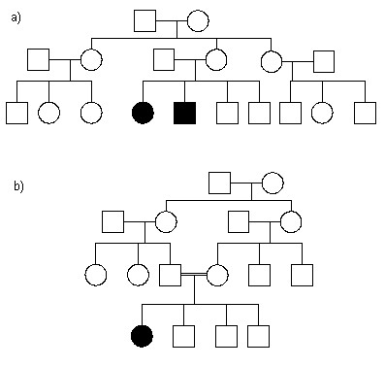

Criterios de Análisis

- Si el carácter es poco frecuente, todos los familiares afectados, excepto algún hermano, son generalmente normales (Padre, progenie, parientes cercanos).
- Dos progenitores que presentan el rasgo dan una descendencia 100% afectada.
- Los matrimonios más frecuentes son entre progenitores portadores heterocigotos no afectados, los cuales dan una descendencia de 0,25 afectados (Riesgo de recurencia es 1:4

- Herencia dominante ligada al cromosoma X

I
I
1
2

II
1

2
3
5
3
4

III
2
3
4
5
6
7
2
3
1

IV
2
3
4
5
2
3
1

V
2
3
1
4

Criterios de Análisis

- Las madres heterocigotas transmiten la características a 50% de sus hijos e hijas.
- Los varones afectados tienen una madre afectada, con excepción de hombres afectados.
- Los hijos afectados tienen una madre afectada, con excepción de los mutantes.
- La frecuencia de mujeres afectadas es mayor que la de hombres afectados.
- Las mujeres afectadas homocigotas trasmiten el rasgo a todos sus hijos e hijas.
- La herencia dominante ligada al cromosoma X no puede distinguirse de herencia autosómica dominante a través de la progenie de mujeres afectadas, sino sólo por la progenie de varones afectados.

d. Herencia recesiva ligada al cromosoma X

I
I
1
2
1
2

II
1
2
1
1
2
3
2
5
1
6
1
7
2
4
III

1
2
3
4

IV

2
3
1
4

Criterios de Análisis

- Si el carácter es poco frecuente los padres y otros parientes del afectado no lo presentarán con excepción de los tíos maternos y otros parientes varones de la línea materna.
- Los varones afectados no trasmiten el carácter a sus hijos, pero tienen hijas portadoras, que a su vez se lo trasmitirán a la mitad de sus hijos.
- Las portadoras no son afectadas y trasmiten el carácter a la mitad de sus hijas que serán portadoras y la mitad de sus hijos que serán afectados.
- Cada varón afectado es hijo de una madre portadora, a excepción de los mutantes.
- Las mujeres afectadas provienen de un padre afectado y una madre portadora.
- La incidencia del carácter es mayor en hombres que en mujeres.

7.- Ingeniería Genética o Tecnología del ADN Recombinante

Dra. Lilian Jara Sosa

En la década de los 70, se realizaron importantes avances en múltiples disciplinas como la genética, bioquímica, biología celular y fisicoquímica y se logró por primera vez aislar un gen. Este avance permitió el desarrollo de las técnicas de ingeniería genética o técnicas del ADN recombinante. Esta técnica consiste en unir “in vitro” fragmentos de ADN aislados, obteniéndose una nueva combinación, para luego introducir la molécula recombinante en un organismo vivo. Esta técnica permite que una bacteria sea capaz de replicar miles de veces un gen animal, vegetal o humano. Actualmente es posible cortar un gen o un fragmento del genoma humano e integrarlo en una bacteria. Al cabo de varias horas, la bacteria se reproduce generando varios miles de millones de bacterias y junto con ello las copias del gen introducido. También se ha logrado que las bacterias sinteticen en gran cantidad la proteína codificada por el gen clonado. Esta técnica ha permitido aislar y caracterizar genes. Actualmente tiene importantes aplicaciones en áreas como la medicina, la agricultura, y la minería entre otras.

La clonación molecular requiere de:

- ADN blanco o secuencia de interés: el ADN blanco puede ser obtenido de diversos organismos. Se puede utilizar ADN genómico, aislado directamente de células o tejido. En la especie humana se puede obtener ADN de biopsias de hígado, de médula ósea, o de células de líquido amniótico. También se puede utilizar ADN complementario (ADNc) preparado “in vitro” a partir de un templado de ARNm empleando transcriptasa reversa o ADN sintético, ADN sintetizado por técnicas de biología molecular.

- Vehículo para la clonación o vector de clonamiento: para realizar las construcciones en la ingeniería genética, se requiere de otra molécula en la cual se pueda insertar el ADN blanco, a la que se denomina vector de clonación. El vector debe poseer capacidad de replicación autónoma, ya que luego se introduce en una célula para su replicación. Los vectores pueden ser plásmidos, bacteriófagos, virus (de animales y plantas) y cromosomas artificiales. Los más utilizados son los plásmidos y bacteriófagos.

  - Plásmidos: Son moléculas de ADN circulares que se replican en forma autónoma en la célula hospedera. En forma natural se encuentran en las bacterias y presentan rangos de tamaño entre 5000 a 400000 pares de bases. Pueden ser introducidos en las células por transformación. Para ello las células y el plásmido se incuban juntas a 0ºC en soluciones de cloruro de calcio y luego se incrementa la temperatura a 45ºC. Alternativamente se puede utilizar un choque de corriente eléctrica, técnica denominada electroporación. Todos los vectores de clonación deben contener al menos:
    - Un origen de replicación que permita obtener muchas copias del vector en la célula infectada.
    - Genes que confieran resistencia a diferentes antibióticos u otros marcadores, que permitan la identificación de las células que portan el vector.
    - Sitios de reconocimiento para endonucleasas de restricción.

- bacteriofagos (Fagos): Son virus que infectan bacterias. Al igual que los plásmidos, los fagos se mueven de una bacteria a otra y reproducen su ADN en forma independiente del ADN bacteriano.

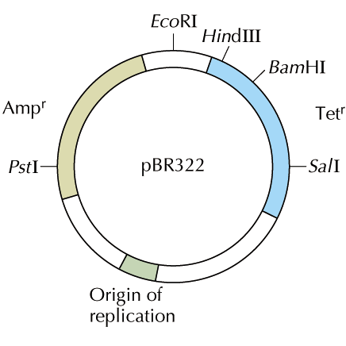
Figura 1: Esquema del plásmido pBR322 de Escherichia coli. Se indica el origen de replicación y los genes de resistencia a Ampicilina (Amp^{r}) y tetraciclina (Tet^{r}). Además se indican los sitios de reconocimiento para distintas enzimas de restricción (EcoRI, Hind III, BamHI, SalI, PstI).

- Bacteria huésped o receptor del ADN foráneo: las bacterias son un elemento clave en la amplificación de ADN de otras especies. Cuando se reproducen, replican su propio genoma y además el ADN incorporado. Así cantidades mínimas de ADN pueden ser rápidamente transformadas en grandes cantidades utilizando la reproducción bacteriana. También se puede introducir el vector en otros huéspedes como levaduras, células animales y células vegetales.
- Enzimas: endonucleasas de restricción y ligasas. Las enzimas de restricción son capaces de cortar el ADN en sitios específicos (secuencias nucleotídicas específicas) y generar fragmentos, es decir, son verdaderas tijeras moleculares capaces de cortar el ADN siempre en el mismo sitio (Figura 2). Las ligasas son capaces de unir dos fragmento de ADN.
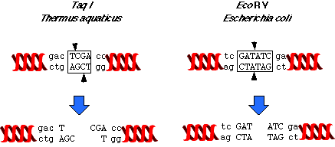

Figura 2: Representación esquemática de los cortes producidos en el ADN por dos enzimas de restricción. Cada enzima reconoce una secuencia de bases nucleotídicas específicas y cortará sólo esa secuencia. Al cortar, se pueden generar: extremos cohesivos (Taq I) donde quedan bases no apareadas; o extremos romos (EcoRV) donde todas las bases quedan apareadas.

La clonación de un segmento de ADN es un proceso que involucra las siguientes etapas (Figura 3):

- Selección de un vector adecuado y aislado.
- Aislamiento del ADN blanco, purificado de una fuente específica que contenga el gen de interés.

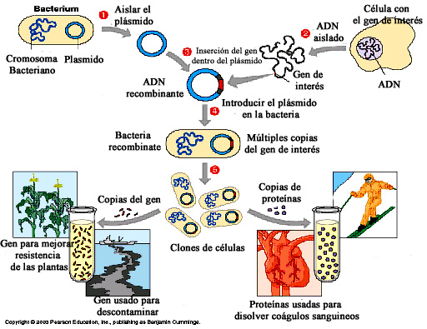
Figura 3: Esquema de las etapas de la clonación de un gen y su posterior aplicación ya sea como gen o como proteína

- Tratamiento del ADN blanco con endonucleasas de restricción específicas para generar fragmentos. Paralelamente el vector o plásmido se corta con la misma enzima de restricción en un solo sitio de manera que el plásmido circular se abra y adquiera estructura lineal.
- Unión mediante ligasas del fragmento de interés con el vector lineal.
- Incubación de los plásmidos recombinantes con las células huésped que incorporan los plásmidos mediante transformación.
- Reproducción y selección de las bacterias transformadas. Cada bacteria transformada crece formando colonias o clones de células idénticas que contienen uno de los plásmidos recombinantes, ahora en muchas copias (Figura 4). Se debe entonces identificar cual es el clon que contiene el gen de interés para su utilización, ya sea, como ADN o como la proteína codificada por ese gen.

Figura 4: Formación de clones que contienen distintos vectores recombinantes.

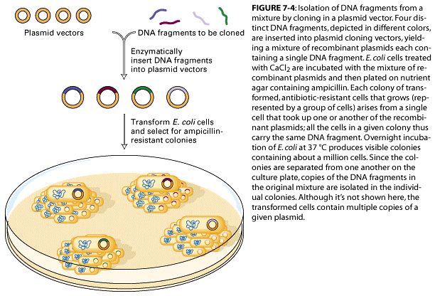

8.- Aplicaciones de la ingeniería genética en Medicina

La clonación molecular ha permitido generar diversos productos que son de gran utilidad en distintas áreas de la medicina.

- Farmacología: Generación de productos farmacéuticos como hormonas terapéuticas y vacunas. Esta metodología permite obtener un producto de mayor pureza, con menor riesgo de contaminación con agentes patógenos y con menor costo de producción. En la Tabla 1 se describen algunos de los productos que se han generado mediante la aplicación de esta tecnología.

Tabla 1: Productos proteicos generados por Ingeniería genética

Producto | Célula Huésped | Aplicación
Insulina Humana | E. coli | Tratamiento para la diabetes
Hormona del Crecimiento Humana (GH) | E. coli | Tratamiento para el crecimiento
Factor de crecimiento epidermal (EGF) | E. coli | Tratamiento para las úlceras
Interleukina 2 (IL-2) | E. coli | Tratamiento posible para cáncer
Hormona de Crecimiento Bovina (BGH) | E. coli | Mejoramiento del peso del ganado
Celulasa | E. coli | Producción de celulosa
Taxol | E. coli | Tratamiento cáncer de ovario
Interferon alfa y gamma | S. cerevisiae, E. coli | Tratamiento posible para cáncer
Vacuna de la Hepatitis B | S. cerevisiae | Prevención Hepatitis viral
Eritropoietina | Células Mamíferas | Tratamiento para la anemia
Factor VIII | Células Mamíferas | Tratamiento para la hemofilia
Plasminógeno Activador de Tejidos | Células Mamíferas | Tratamiento para ataques cardíacos

- Terapia génica humana: La terapia génica tiene por objeto introducir en una célula un gen de función conocida y lograr su expresión para corregir enfermedades genéticas, cáncer, y enfermedades autoinmunes entre otras. Una de las terapias que se ha llevado a cabo mediante la aplicación de las técnicas del ADN recombinante es el tratamiento de la inmunodeficiencia severa combinada(Figura 5)

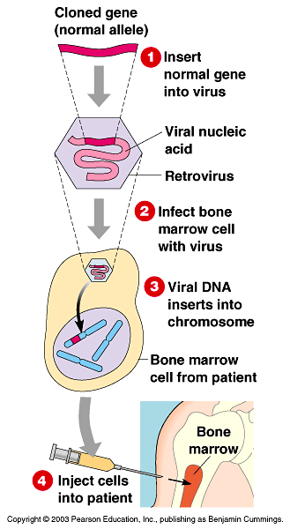

Figura 5: Utilización de la tecnología del ADN recombinante en el tratamiento de la inmunodeficiencia combinada severa

- Diagnóstico prenatal: El análisis de tejidos fetales con técnicas de ADN recombinante permite examinar el ADN fetal en etapas muy tempranas del desarrollo embrionario, con el objeto de diagnosticar enfermedades hereditarias. Las células se obtienen de vellosidades coriónicas o de líquido amniótico. Actualmente es posible diagnosticar la Fibrosis Quística, el Corea de Huntington, la Distrofia Muscular de Duchenne y de Becker, el Retardo Mental por X-fragil y muchas otras patologías.

- Otras aplicaciones: la tecnología del ADN recombinante también se ha utilizado en la generación de organismos modificados genéticamente y utilizados en agricultura. Se han obtenido plantas transgénicas con mayor resistencia a insectos, a herbicidas o con frutos con mayor valor nutritivo. También se han generado animales trangénicos con el fin de producir proteínas de mamíferos, a gran escala y de una forma natural. La obtención de animales transgénicos se realiza mediante la inyección de vectores plasmídicos específicos, que portan el gen de interés, en huevos fecundados. De esta forma, se genera un huevo transgénico y el ADN se incorpora en las células germinales transmitiéndose a la descendencia derivada de esa célula. Por ejemplo, la leche de mamíferos transgénicos , se puede utilizar como vehículo de expresión de proteínas foráneas mediante secreción natural sin necesidad de sacrificar al animal ,lo que demás es muy rentable (Figura 6).

Figura 6: Obtención de proteínas transgénicas en mamíferos. El gen de interés, en este caso el gen para el factor VIII de la coagulación, se inserta entre promotores de genes que sólo se expresan en tejido mamario. Posteriormente, esta construcción se inyecta en pronúcleos (etapa previa del núcleo en un óvulo recién fecundado) de oveja. Estos óvulos modificados se implantan en madres adoptivas y se seleccionan los descendientes que portan el transgen. Este transgen se expresará en el tejido mamario y producirá grandes cantidades de la proteína terapeútica en la leche. Finalmente la proteína se purifica por métodos convencionales para utilizarla terapéuticamente.
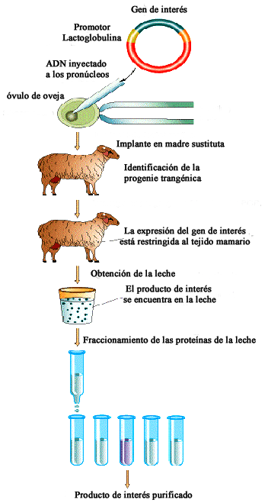

9.- Proyecto Genoma Humano: El libro de la Vida
¿Qué será esta niña? Una destacada profesional o una artista. Su futuro podría predeterminarse gracias al Proyecto Genoma Humano que busca trazar un mapa genético del ser humano

Dra. Lilian Jara Sosa

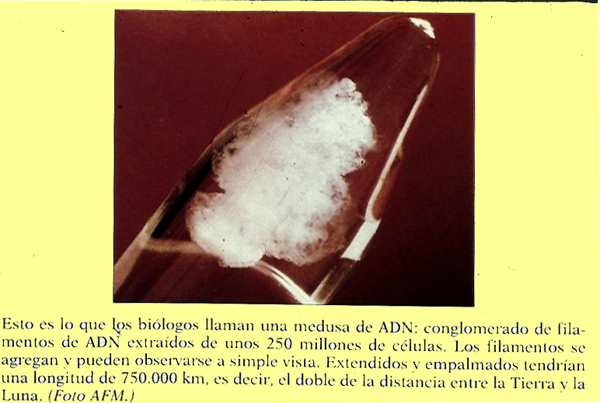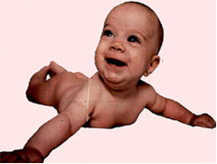
ADN

Antecedentes Históricos

La historia del Proyecto Internacional del Genoma Humano (PGH), se remonta a una reunión que tuvo lugar en Alta, Utah en Diciembre de 1984. Esta reunión fue patrocinada por el Departamento de Energía de los EEUU y la Comisión Internacional para la Protección contra Mutágenos y Carcinógenos ambientales. Su objetivo era evaluar las alteraciones genéticas existentes en los descendientes de japoneses que sobrevivieron a las explosiones atómicas en Hiroshima y Nagazaki. En esta reunión nació la idea de secuenciar el genoma humano.

Después de la conferencia de Alta Utah la idea fue promovida por dos grupos independientes. El primero, liderado por Charles de Lisi, director de la Oficina de Investigación Sanitaria del Departamento de Energía, y el segundo, por Robert Sinsheimer, biólogo molecular y Rector de la Universidad de California, EEUU.

Existían dos tendencias: De Lisi se inclinaba por los mapas genéticos porque sostenía que los marcadores genéticos resultaban más útiles que las secuencias para el diagnóstico de enfermedades hereditarias. Por su parte, Robert Sinsheimer, apoyaba la secuenciación del genoma humano completo.

En mayo de 1986 el Departamento de Energía organizó un taller en Santa Fe, Nuevo México, para discutir un proyecto de mapeo y secuenciación donde se plantearon dos aspectos fundamentales: los problemas técnicos y los costos. En ese mismo mes un nuevo evento abrió una perspectiva diferente para las investigaciones. Renatto Dulbecco, entonces presidente del Salk Institute, publicó en Science su artículo “A turning Point in Cancer Research: Sequencing the Human Genome”, en el cual defendía la secuenciación completa del genoma argumentando que la secuencia podría ser útil en las investigaciones sobre el cáncer. Con esa publicación el proyecto

recibió el apoyo de una parte de la comunidad médica, debido a que la información de mapas y secuencias humanas podía ser útil para la predicción, diagnóstico, prevención y terapia de cerca
de cuatro mil enfermedades hereditarias, y en menor medida para las enfermedades que son resultado de la interacción del material genético y el ambiente.

El interés de las compañías biotecnológicas en las investigaciones del genoma fue uno de los factores importantes que aceleró las discusiones y la decisión a favor de realizar las investigaciones tanto en Estados Unidos como en Europa.

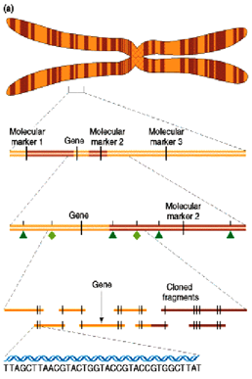Después de cuatro año de discusiones, en marzo de 1988, James Wyngaarden, Director General del Instituto Nacional de Salud, anunció la creación del Instituto Nacional para las Investigaciones del Genoma Humano, y al mismo tiempo invitó a James D. Watson a dirigir la investigación. Watson fue nombrado director asociado del Instituto Nacional de Investigaciones del Genoma el 1 de octubre de 1988. Un año después (octubre de 1989) inició su función con un grupo de asesores para organizar los trabajos. Ese mismo día, representantes del Departamento de Energía y de los Institutos Nacionales de Salud firmaron un memorándum de entendimiento, mediante el cual ambas instituciones se comprometieron a cooperar en la investigación. Bajo estas condiciones se formó un comité integrado por miembros de las dos instituciones y por otros expertos cuyo fin era elaborar un programa para el proyecto. El comité se reunió en Cold Spring Harbor y emitió un informe conjunto que se envió al Congreso de la Nación en febrero de 1990. En él se establecían objetivos concretos que la investigación debería cumplir. El programa fue aprobado por el Congreso, destinándose doscientos millones de dólares anuales durante quince años, a partir de octubre de 1990 y hasta el 30 de septiembre del año 2005, aunque en la última modificación del plan general se propuso terminar en el año 2003 para que la fecha coincidiera con el cincuenta aniversario del descubrimiento de la estructura del ADN en 1953.
La iniciativa de Estados Unidos fue seguida por otros países desarrollados, como el Reino Unido, Japón, los Países Bajos, Escandinavia, Rusia, Suecia, Canadá, Francia, Italia, Alemania, Hungría, Suiza, Portugal, España, Dinamarca y Canadá, que estaban motivados principalmente por la preocupación de no quedar rezagados en las investigaciones, sobre todo por la desventaja biotecnológica y económica que esto implica.

Se creó también un Programa Latinoamericano del Genoma Humano integrado por grupos cinetíficos de Chile, Brasil, México, Venezuela, Costa Rica, Colombia, Cuba y otros países de la región.

A pesar de que el Proyecto se denominó Proyecto del Genoma Humano, desde el comienzo, se realizó el mapeo paralelo y el secuenciamiento de organismos modelo no humanos incluidos en el proyecto.

El surgimiento del proyecto genoma humano se sustenta en razones científicas, económicas y políticas.

Objetivos del Proyecto Genoma Humano

El objetivo principal del Proyecto fue identificar por completo la información genética contenida en cada célula y escrita en el lenguaje del ADN.

Las metas científicas planteadas fueron:

- Generar mapas físicos y genéticos altamente resolutivos para facilitar la localización de genes asociados a enfermedad en el humano.
- Generar la secuencia completa del genoma humano
- Construir mapas y secuenciar el ADN de otros organismos (mouse, Drosophila, C. elegans, S. cerevisiae, E.coli, A. Thaliana)
- Desarrollar bases de datos con todas las secuencias obtenidas y la manera de cómo se utilizarían
- Discutir los aspectos éticos, legales y sociales del proyecto
- Formar investigadores en el área
- Propiciar el desarrollo tecnológico
- Transferencia de las tecnologías
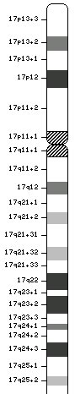

Mapas Citogenéticos

- Localización de marcadores en los cromosomas
- Asociación de una enfermedad a una región cromosómica determinada. Esto se realiza detectando anormalidades cromosómicas en los pacientes que portan la enfermedad

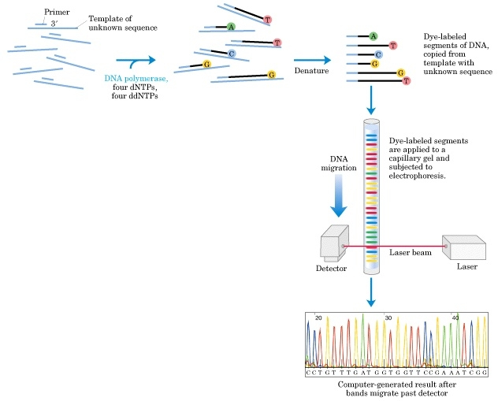
Cromosoma
Secuenciación de fragmentos de cada cromosoma

Mapas físicos

Son las secuencias de ADN de cada cromosoma obtenida por la secuenciación de muchos fragmentos de cada cromosoma y por lo tanto, se expresan en término de pares de bases.

Objetivos del Proyecto Genoma Humano
al Área Médica

Del Proyecto Genoma Humano se espera, entre otros aspectos, que aporte información valiosa no sólo en el plano individual sino también en el colectivo, por ello se le ha dado un enfoque hacia el área de medicina como Medicina Genómica. Los principales objetivos de esta área son :

- Integrar la genética con la medicina tradicional
- Identificar genes candidatos para enfermedades complejas con alta prevalencia en la población.
- Relacionar las interacciones de estos genes entre sí y con modificadores ambientales.
- Desarrollar pruebas diagnósticas para identificar a los individuos en riesgo.
- Desarrollar una medicina preventiva personalizada a través de exámenes médicos que orienten la modificación de comportamientos o hábitos a la medida de la persona.
- Utilizar terapia farmacológica adecuada al genotipo de cada individuo (farmacogenética).

La aplicación de los conocimientos surgidos del Proyecto Genoma Humano en la práctica médica cotidiana está comenzando.

Resultados del Proyecto genoma Humano

La secuenciación completa del ADN finalizó en mayo del 2003. Los resultados obtenidos fueron:
- La secuencia completa tiene aproximadamente 3.000 millones de pares de bases que codifican para 30.000 genes y sólo el 50% de éstos tiene secuencias de “ADN patrón” que sugiere su posible función. Los resultados indican que la especie humana tiene solo aproximadamente el doble de genes que la Drosophila melanogaster. Esta cifra está de acuerdo con las estimaciones basadas en la secuenciación del cromosoma 21 y resulta ser notablemente inferior a los 140.000 estimados en base a la complejidad funcional del ser humano.

- El 2% del ADN es codificante, y más de la mitad del genoma humano consiste en secuencias repetitivas sin función conocida o clara ("junk DNA" o "ADN basura"). El cromosoma 19, por ejemplo, tiene un 57% de ADN repetitivo.

- Se han identificado aproximadamente 1.400 genes cuyas mutaciones son responsables de diferentes patologías.

- El dogma “un gen-una proteína” ha sido desplazado por la evidencia de que estos 30.000 genes codifican para alrededor de 100.000 proteínas. Esto es posible a través de mecanismos como el “splicing alternativo” (procesos alternativos de eliminación de intrones para la formación del mensajero maduro) y fenómenos epigenéticos (mecanismos que modifican la expresión pero no la información genética), como la metilación.

- Se ha identificado que los cromosomas 17, 19 y 22 son los que poseen mayor densidad génica y que los cromosomas 13, 18 y 21 son los que tienen menor contenido génico

- Una característica del genoma humano, de relevancia médica y social, reside en que dos individuos no emparentados comparten el 99.9% de su secuencia de ADN. Pero si se considera que la secuencia posee 3.000 millones de pares de bases, dos individuos no emparentados se diferencian en millones de pares de bases. Estas diferencias de secuencias en general corresponden a polimorfismos de un nucleótido (single nucleotide polymorphisms-SNPs), es decir, diferencias en una base nitrogenada. Los SNP son sólo marcadores de la diversidad biológica y pueden o no relacionarse con genes involucrados en patologías.

Las consideraciones éticas y legales del Proyecto que han sido discutidas y resumidas en los Principios de HUGO-ELSI (Tabla 1)

Tabla1: Principios de HUGO-ELSI

- El reconocimiento de que el genoma humano es patrimonio común de la humanidad.
- La aceptación de las normas internacionales de los derechos del hombre.
- El respeto a los valores tradicionales, cultura e integridad de los participantes en proyectos de investigación.
- La aceptación y defensa de la dignidad y libertad del hombre.

HUGO:Organización Internacional del Genoma. ELSI: Ethical, Legal and Social Implications

El término del Proyecto Genoma Humano, más que el final de una etapa, representa el punto de partida de una nueva era no sólo científica, sino también médica, económica, social e incluso política. El alcance del mapa generado desde el Consorcio Público Genoma Humano y la empresa privada PE Celera Genomics va mucho más allá, como declaraban sus dos principales artífices durante su presentación, de lo que significaría el mayor de los descubrimientos. En cierto modo es, como dijo Craig Venter, “lo más parecido a abrir el libro de la vida”.

